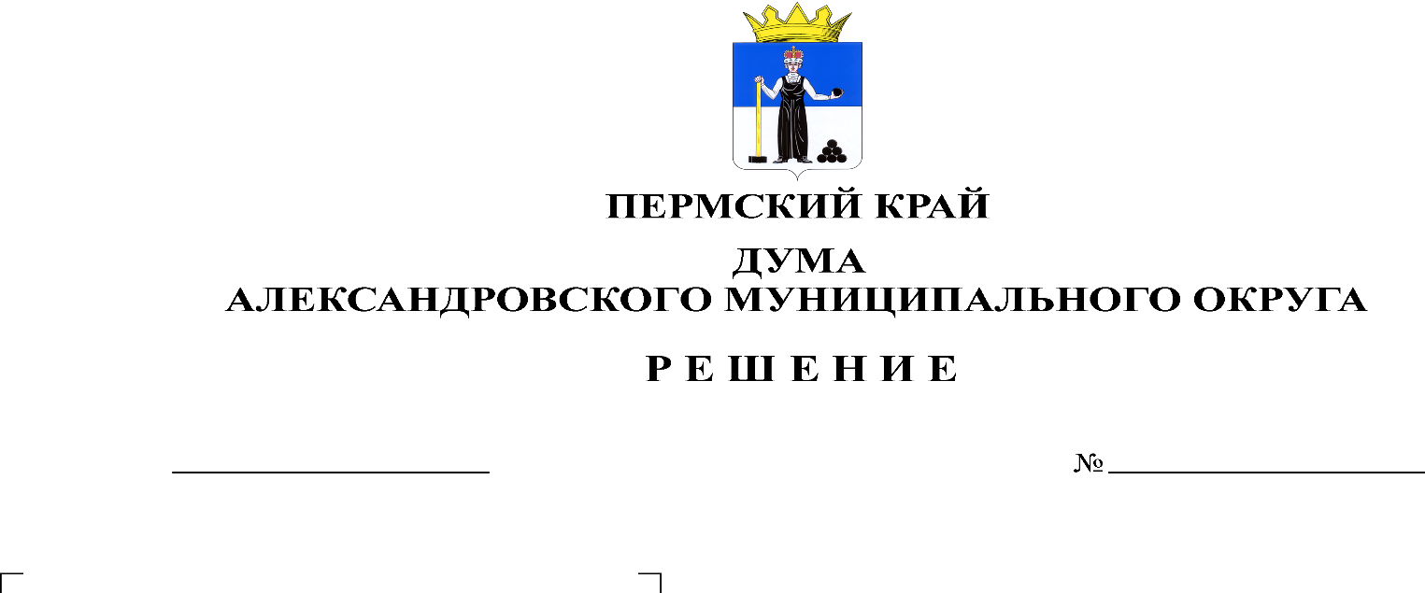
Об утверждении отчета главы муниципального округа- главы администрации Александровского муниципального округа о результатах своей деятельности и о результатах работы администрации Александровского муниципального округа за 2022 год

25.05.2023
381

В соответствии с пунктом 5.1 статьи 36 Федерального закона от 06.10.2003 г. № 131-ФЗ «Об общих принципах организации местного самоуправления в Российской Федерации», пунктом 6 части 4 статьи 23 Устава Александровского муниципального округа, Дума Александровского муниципального округа
решает:
1. Утвердить отчет главы муниципального округа - главы администрации Александровского муниципального округа о результатах своей деятельности и о результатах работы администрации Александровского муниципального округа за 2022 год согласно приложению.
2. Признать результаты деятельности главы муниципального округа- главы администрации Александровского муниципального округа и администрации Александровского муниципального округа за 2022 год удовлетворительными.
3. Опубликовать настоящее решение в газете «Боевой путь» и в сетевом издании официальный сайт Александровского муниципального округа Пермского края (www.aleksraion.ru).
4. Настоящее решение вступает в силу со дня его официального опубликования.

Председатель Думы
Александровского муниципального округа Л.Н. Белецкая

